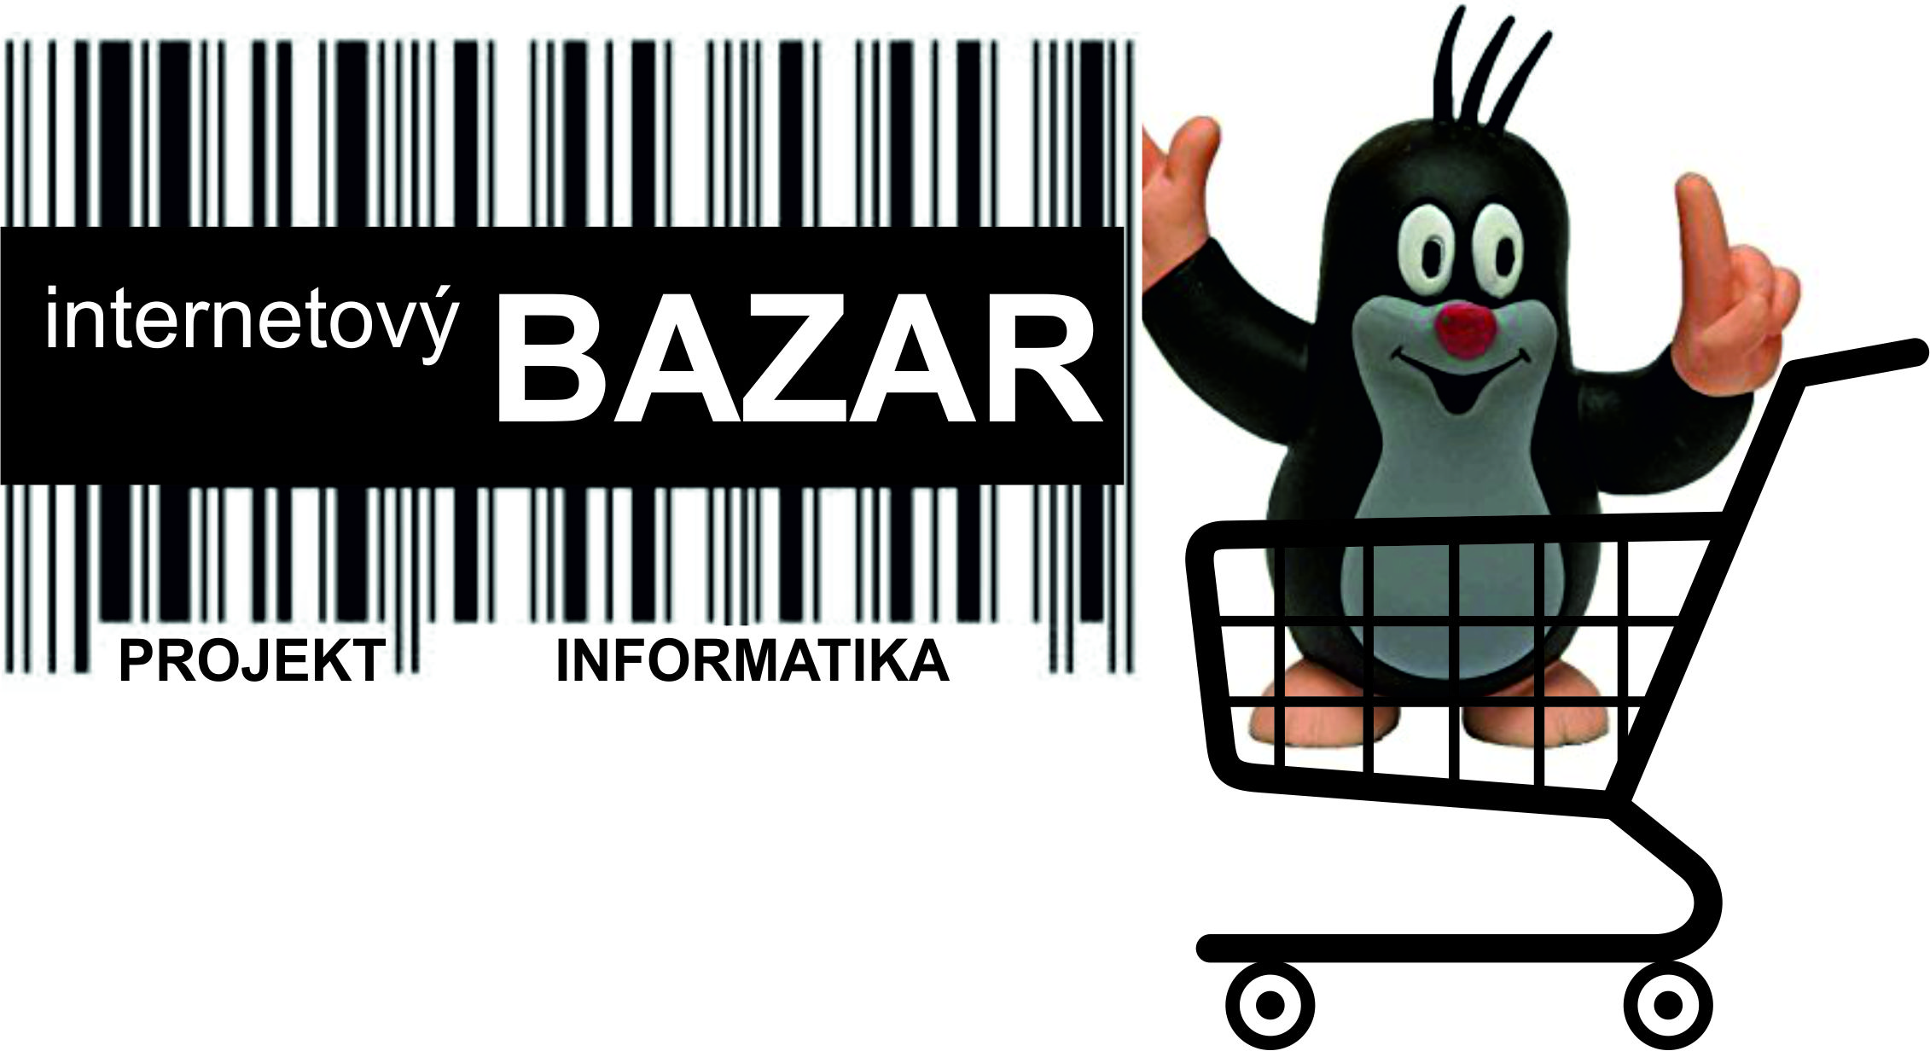
Odpovědný učitel: Roman Kroupa

Cíl projektu: Žáci se seznámí:
1/ s reálným provozem internetového bazaru
2/ s možností tvorby vlastního internetového obchodu
3/ s tvorbou databáze zboží

Náplň projektu:
1. část – fyzická návštěva firmy (doprava – MHD HK; zahájení projektu – učebna 310)
Žáci navštíví firmu, která je zaměřená na provozování internetového bazaru. Zde si prohlédnou jednotlivá pracoviště (příjem bazarového zboží, kategorizace, focení, popis, funkční kontrola atd.).

2. část – práce na počítači (cca od 9,45 hod.)
V rámci projektu žáci vytvoří internetový obchod v aplikaci webnode a příslušnou databázi zboží v ablikaci Access.

Konkrétní výstup: Funkční internetový obchod a databáze

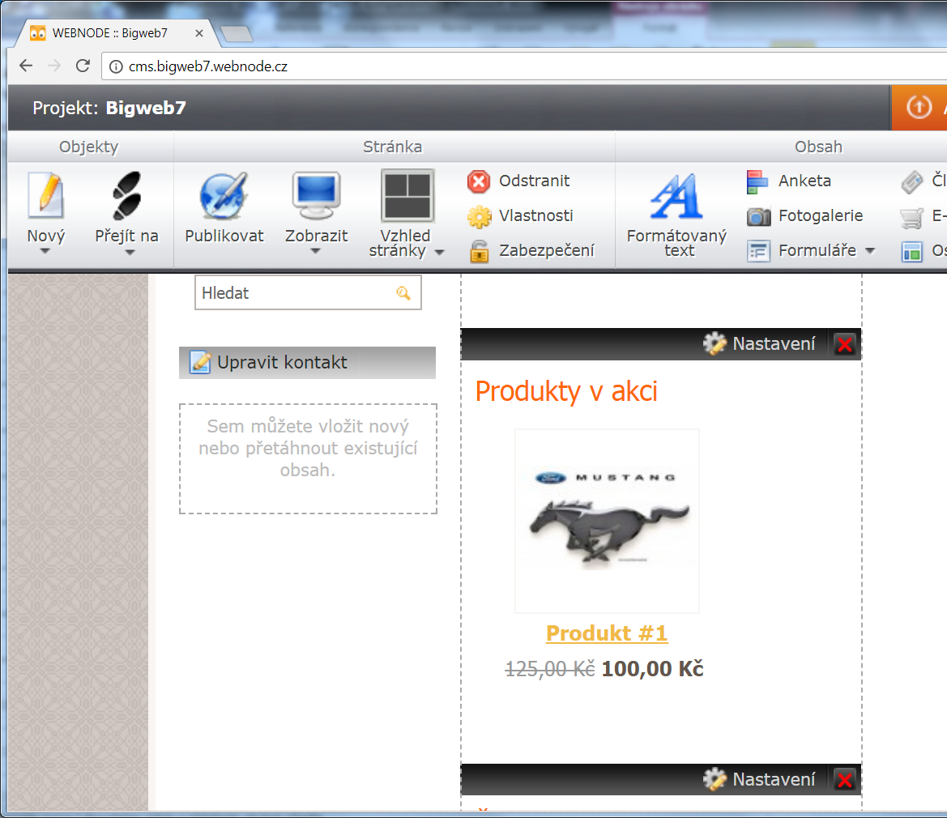
Cílová skupina: Studenti vyššího gymnázia
Maximální počet studentů: 15
Prostorové zajištění: Učebna 310

